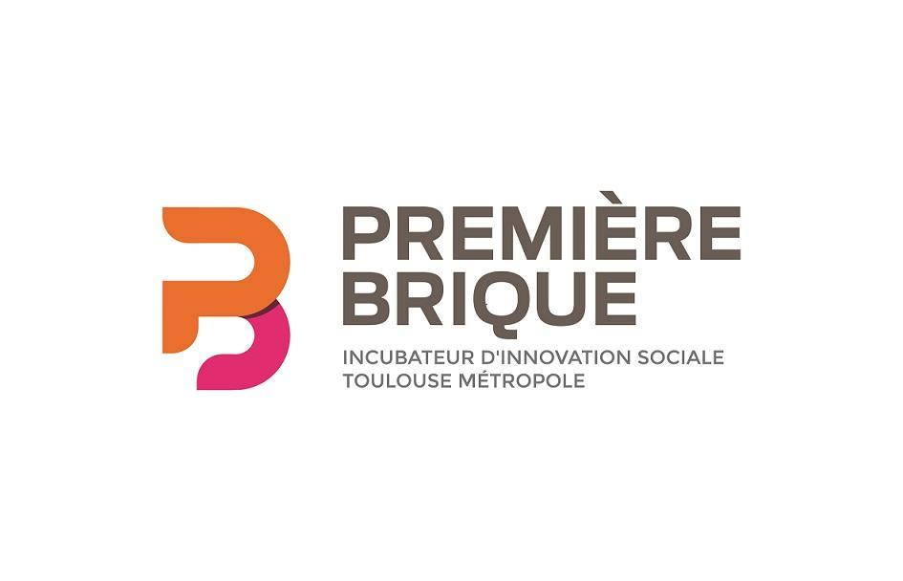

DOSSIER DE CANDIDATURE
APPEL A PROJET 2022
Optimistes,
donnons du sens à nos actions !
(Le dossier devra comporter 15 pages maximum)

NOM DU PROJET :

PERSONNE REFERENTE SUR LE PROJET

Nom, Prénom :

Structure (s’il y a lieu) :

Adresse :

Téléphone :

Email :
Comment avez-vous eu connaissance de l’appel à projet ?
Résumez votre projet en une phrase :
Quel est le stade d’avancement de votre projet ?

VOLONTE D’ACTION
A quelles problématiques sociales ou environnementales répond votre projet ?
Que souhaitez-vous apporter comme changement durable à cette.es problématique.s ? Quel est l’impact positif du projet et les effets induits ?
Comment mesurez/comptez-vous mesurer votre impact ?
Précisez votre cible, usagers ou bénéficiaires.
Comment avez-vous été confronté à ce besoin social ? Qu’est-ce qui vous touche personnellement dans ce projet ?
En quoi réside l’innovation dans votre projet ?
Si vous le pouvez, indiquez vos premiers résultats.

PROJET D’ENTREPRISE
Quel est votre modèle économique ou quelles sont les pistes de modèle économique envisagés ? Décrivez votre proposition de valeur, vos services, prestations et activités.
Quelles organisations développent des activités similaires aux vôtres ? En quoi vos activités sont-elles différentes et/ou complémentaires avec ces organisations ? (sur le territoire d’implantation, en France ou ailleurs ?)
Quelles sont les 3 principales étapes de votre développement et à quelles échéances ?
Quels sont les principaux obstacles et risques à la viabilité du projet ?

ENVIRONNEMENT DU PROJET
Avez-vous déjà établi des contacts et partenariats ? Avez-vous identifié des partenaires à mobiliser ?
Quel rôle voudriez-vous que vos partenaires jouent dans le développement du projet ?
Avez-vous déjà été accompagné sur ce projet ? Dans quel cadre ?
Avez-vous déjà une stratégie de financement de la phase d’étude de faisabilité ?

PRESENTATION DE L’EQUIPE
De combien de personnes est constituée l’équipe projet ?
Quelles sont les expériences et les atouts de chacun pour le projet ? L’un d’entre vous a-t-il déjà une expérience entrepreneuriale ? Si oui, précisez
Quel est le rôle, la description et la répartition des missions de chaque membre de l’équipe ?
Quels sont les recrutements envisagés ou compétences recherchées à court et moyen terme ?
Qu’est-ce qui vous motive dans ce projet ?
INTEGRER L’INCUBATEUR
Quelles sont vos attentes vis-à-vis de l’incubateur Première Brique ? Quels sont vos besoins d’accompagnement ?
Quels sont vos défis pour les 6 prochains mois ?
Quel temps pouvez-vous consacrer au développement de votre projet par semaine, et pendant combien de mois ? (Selon vos contraintes de temps et contraintes financières). Pouvez-vous consacrer au moins tous vos mardis à l’incubateur ?

ANNEXES
● CVs de l’équipe
● Première ébauche de plan d’affaires s’il existe
● Premiers éléments financiers s’ils existent
● Tout autre document jugé utile

DOSSIER A RENVOYER PAR COURRIEL EN UN EXEMPLAIRE A :
candidature@premiere-brique.fr
OU PAR COURRIER A :
Première Brique – France Active MPA Occitanie
32 rue de la Caravelle, 31500 Toulouse – 05 62 73 16 53

